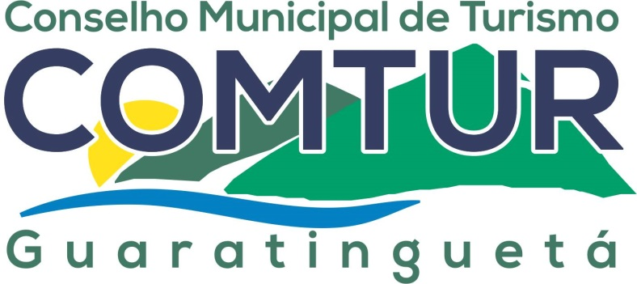

Ata da Terceira Reunião Extraordinária- Referente ao Mês de Dezembro/ 2014

Aos dois dias do mês de Dezembro de dois mil e quatorze, as dezessete horas e trinta minutos, no prédio do Museu Frei Galvão, sito à praça Conselheiro Rodrigues Alves, 48, foi realizada a terceira reunião extraordinária do Conselho Municipal de Turismo de Guaratinguetá para dar continuidade à apresentação da Minuta de lei. Os trabalhos foram iniciados com a presidente Clarice Fonseca fazendo a leitura da ata da segunda reunião extraordinária do mês de Novembro, que foi assentida por todos e assinada somente pela presidente Clarice Fonseca, visto que o secretário do Turismo e do COMTUR Célio Leite não estava presente na reunião. A leitura da Minuta foi continuada apartir no Capítulo III, onde o Conselheiro Bastos sugeriu que fosse acrescentado, no Capítulo anterior, um representante da OAB, sendo consentido por todos os Conselheiros presentes. Os capítulos seguintes foram apresentados sem nenhuma oposição, sendo encerrada assim, a apresentação de toda a minuta. O Conselheiro Antonio pediu que fosse colocada em votação a questão do horário das reuniões, porém, ficou assentido que seria colocada em votação na próxima reunião ordinária, visto que para a próxima reunião não haveria possibilidade de mudança de horário. A Presidente Clarice Fonseca se comprometeu a procurar pessoalmente todos os Conselheiros para que assinem a minuta, além de se comprometer em marcar uma audiência com o Prefeito Francisco Carlos e apresentar a minuta pessoalmente à ele. Não tendo mais nada a tratar, a Presidente Clarice Fonseca agradece a presença de todos, marcando a próxima reunião para o dia dez de dezembro de 2014 às dezessete horas e quarenta e cinco minutos, no Museu Frei Galvão e dá por encerrada a reunião às dezenove horas e quarenta e cinco minutos.

CLARICE FONSECA Conselheiro MARCIO SILVA

Presidente do COMTUR Secretário “AD-HOC”

